山东省菏泽市定陶县陈集镇中学九年级上学期期末物理模拟题2（无答案）
一、选择题(每小题2分，共16分。每小题只有1个正确选项，请把正确选项前面的字母序号填在本大题后面的表格内。每小题选对的得2分，多选、错选、不选均不得分)
1.当一滴水沿着一根倾斜放置的木棒流下时，水滴不会在木棒的某一位置竖直落下，而是沿着木棒一直流到底端。这一现象说明
A．物质的分子间存在引力 B．物质的分子间存在斥力
C．水具有黏性 D．重力的方向不一定竖直向下
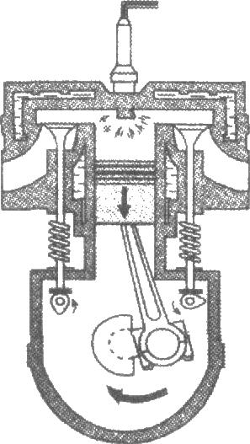
2．随着燃煤的价格不断上涨，少数不法商贩将煤矸石(矿井下与煤共生一处的石块)粉碎后掺在优质煤中高价销售给客户．为避免上当，最恰当的方法是检测下述物理量中的
A．比热容 B. 熔点 C．密度 D．热值
3.如图所示为某种四冲程内燃机工作过程的一个冲程，下列说法正确的是
A．这是一台柴油机 B．该冲程是内燃机的吸气冲程
C．该冲程正把内能转化为机械能 D．该冲程正把机械能转化为内能
4．下列说法中，正确的是
A．负电荷定向移动的方向与电流方向一致
B．铜线能导电是因为在铜线内部存在自由移动的正电荷
C．电阻箱不能准确读出连入电路的电阻值
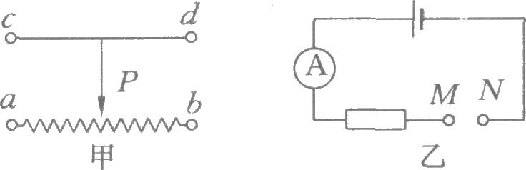
D．验电器可以用来检验物体是否带电
5．如图甲所示为滑动变阻器的结构示意图，a、b、c、d分别为四个接线柱，P为滑片，将它连入乙图所示的电路的M、N两点之间，使P向左移动时，电路中电流增大，那么正确的连法是
A．a、d B．c、d
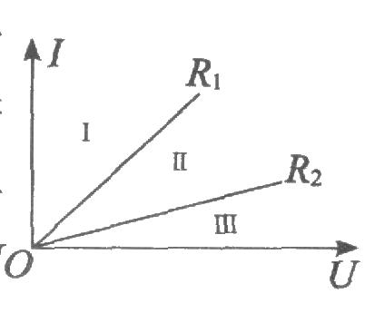
C．a、b D．b、d
6．有两个阻值不同的定值电阻R₁、R₂，它们的电流随电压变化的I-U图线如图所示．如果R₁、R₂串联的总电阻为R，并联后的总电阻为R′，则关于R、R′的I-U图线所在的区域，下列说法中正确的是
A. R在I区域，R′在Ⅲ区域 B. R在Ⅱ区域，R′在I区域
C. R在Ⅲ区域，R′在I区域 D. R在I区域，R′在Ⅱ区域
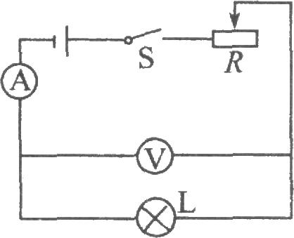
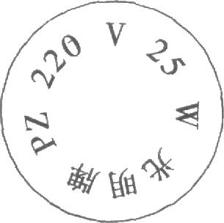
7．如图所示是小兰同学用伏安法测定灯泡电阻的电路图，当她闭合开关S时，发现电流表的示数为零，而电压表的示数不为零，出现这种故障的原因可能是
A．灯泡L短路 B．开关S接触不良
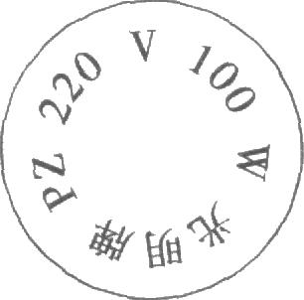
C．灯泡L开路 D．变阻器R开路[

8．根据如图所示的两盏白炽灯的铭牌，可以知道
A．甲灯一定比乙灯亮
B．正常发光时，甲灯的电阻大于乙灯的电阻
C．正常发光时，甲灯的电功率是乙灯电功率的4倍
D．正常发光时，甲灯消耗的电能是乙灯消耗电能的4倍
二、填空题（本题5个小题，每空1分，共14分）
9.小丽家买回来一台功率为1KW的格兰仕微波炉，他想知道微波炉烧水时的效率多大？于是他将质量为400g、温度为20℃的水放入微波炉专用塑料容器中，启动微波炉加热100秒钟后，测得水温为70℃.在加热这段时间内，水的内能增加了________J，其内能增加是由于水吸收微波后，引起了水分子剧烈________，因而温度升高。该微波炉的效率为________。为了提高微波炉的效率，盛放容器应选用比热容________的材料做成。[水的比热容4.2×10³J/（kg·℃）]
10．丹麦物理学家奥斯特首先发现了电流周围存在____________；英国物理学家法拉第首先发现了闭合回路的一部分导体做____________________运动时，导体中产生感应电流。
11在直流电动机的工作过程中，“换向器”起了关键的作用，它能使线圈刚刚转过平衡位置时就自动改变线圈中的 ，从而实现通电线圈在磁场中的连续转动。电动机工作时是把电能转化为 。
12．在如图所示的电路中，闭合开关Ｓ，电压表V和V1的示数分别如图甲、乙所示，则电压表Ｖ的示数为______Ｖ，电压表Ｖ1的示数为______V,电压表V2的示数为______V.
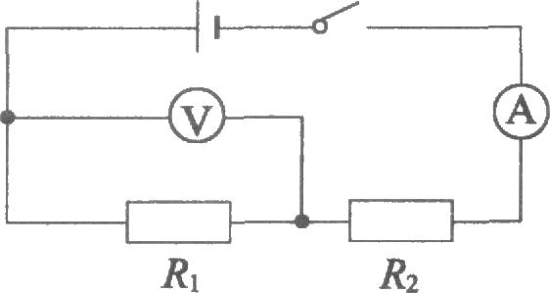
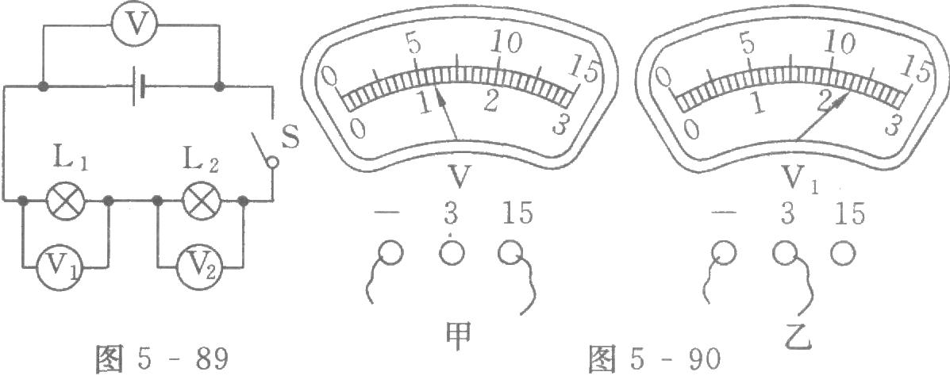
13．在如图所示的电路中，电源电压是9 V．开关闭合后电流表的示数为0.2 A，已知R2=15Ω，则电压表的示数为________V，R1中的电流为_______A ， R1的阻值是_____Ω．
三．作图、实验与探究题（每空每图2分共28分）
14．（ 2分）如图所示，请根据通电螺线管的磁感线方向，在图上标出小磁针静止时的N极，并标出电源的“+”极．
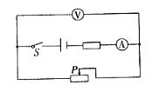
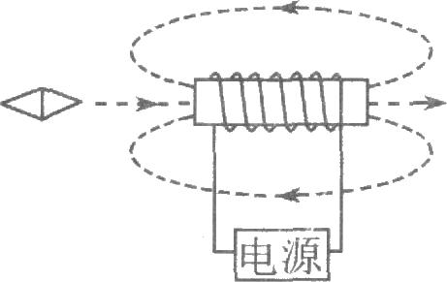
15、（2分）如图所示，开关S闭合，当滑动变阻器的滑片P向左移动时，电流表的示数________，电压表的示数________(填“变大”、“减小”或“不变”)。
16．（ 5分）叶子和小雨在探究“欧姆定律”的实验时：
①他俩提出的问题是：导体中的电流与电压、电阻有什么关系？
②根据经验，他俩猜想：导体中的电流，跟导体两端的电压成正比，跟导体的电阻成反比。
③实验过程如下：
a．他俩按如下电路图连接电路。请将电路图填画完整。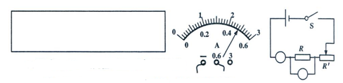
b．用R1=5Ω的定值电阻做实验，发现当电压表示数分别为0.8V、1.6V、2.4V时，对应电流值分别为0.16A，0.32A和如图电流表的示数。请你在方框内设计表格并将实验数据整理上。
c．换用R2=l0Ω的定值电阻，重复上述实验。
④通过分析，他俩验证了猜想的正确性，得出了欧姆定律。
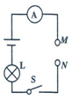
他俩经历的思维程序为：提出问题、__________、实验检验、归纳分析、得出结论。
17．（3分） 在上题探究中发现：对同一个导体，U/I等于固定的值，而这个值就是导体的电阻；不同的导体，U/I的值一般不同。可见，电阻是导体本身的一种特性，它的大小与________和________无关。于是，他俩用如图电路验证“影响电阻大小的因素”，在M、N两点之间接入粗细相同而长度不同的镍铬合金丝。实验发现：镍铬合金丝越长，灯泡越暗，说明电阻越_______。
18．（6分）小丽做测量小灯泡电功率的实验（小灯泡标有“2.5V”字样）．
（1）如图甲所示，小丽所接的实验电路存在连接错误，但只需改动一根导线，即可使电路连接正确．请你在应改动的导线上打“×”，并用笔画线代替导线画出正确的接法．
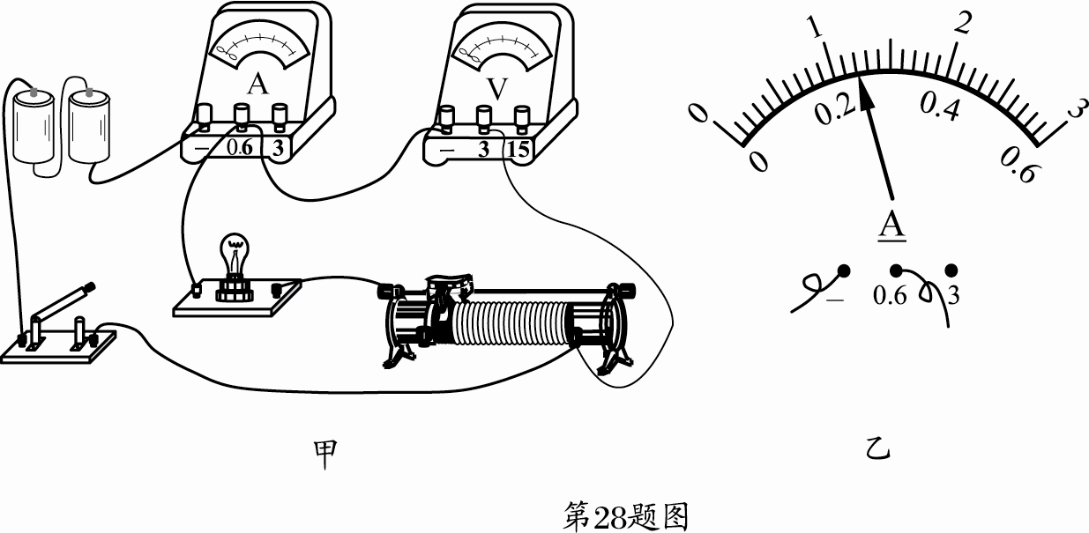
[来源:Z。xx。k.Com]

[来源:Z#xx#k.Com]

[来源:Z#xx#k.Com]

（2）电路连接正确后，闭合开关，发现小灯泡不亮，但电流表有示数．接下来应进行的操作是________ ．
A．更换小灯泡
B．检查电路是否断路
C．移动滑动变阻器滑片，观察小灯泡是否发光
（3）实验过程中，当电压表示数为________V时，小灯泡达到额定功率，此时电流表的示数如图乙所示，其值为_________A，小灯泡的额定功率为 ________W．
四、计算题（本大题包括2小题,共12分。解答时应写出必要的文字说明、公式和重要的演算步骤,只写出最后答案的不能得分。有数字计算的题,答案中必须写出数值和单位。）[来源:学*科*网Z*X*X*K]
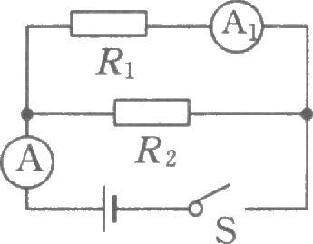
23．（ 6分）在如图所示的电路中，电阻R₁的阻值为10 Ω，闭合开关S，电流表A₁的示数为0.3 A，电流表A的示数为0.5 A．求：
(1)通过电阻R₂的电流。
(2)电源电压．[来源:学*科*网Z*X*X*K]
(3)电阻R₂的阻值．

24．(6分)使用太阳能汽车是开发新能源的途径之一。有一款太阳能汽车，太阳光照射到该车电池板上的总功率为8×10³W时，电池产生的电压是120V，该电压对车上电动机提供的电流是10A。问：
